委托拍卖标的估价勘查报告

基 本 情 况
委托单位 | 苏州燃气集团有限责任公司 |  |  |  | 委托日期 |  | 2018.4.1
委托事项 | 资产现场勘察估价 |  |  |  | 标的名称 |  | 老大楼遗留资产
委托目的 | 资产处置变现 |  |  |  | 项目负责人 |  | 章文俊
完成期限 | ———— |  |  |  | 联系电话 |  | 13906136157
估 价 勘 查 实 施 情 况
勘查日期 |  | 2018．4．6 |  | 勘查地点 |  |  |  | 实物存放地
勘查人员 |  | 王彬、章文俊等人 |  | 是否照相 |  |  |  | 是
估 价 勘 查 报 告
本公司接受委托后，对位于干将西路老大楼1-5层内的所有遗留物品（附清单），结合市场可接受行情，做出如下整体估价：
经过估算，以上闲置物资拍卖保留价应设定25440元（估价明细详见附表1）。另大楼内有无价值办公桌椅一批，清运工作需要8卡车，按500元/车计算，清运费用需要4000元。因此该批物资整体拍卖保留价应设定为21440元。
标 的 现 状 图 片
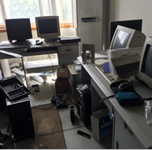 |  |  | 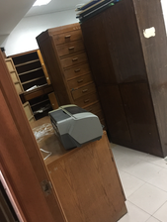 |  |  | 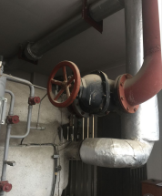

苏州市泰和拍卖行有限公司
二○一八年四月十二日

